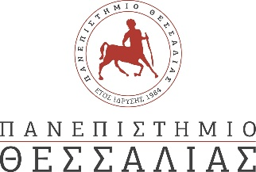

**ΔΕΛΤΙΟ ΤΥΠΟΥ**

**Εκδήλωση για την παρουσίαση της "Υποτροφίας Νίκου και Θεώνης Καραγεώργου"**

Η υποτροφία "Νίκου και Θεώνης Καραγεώργου" αποτελεί προσφορά της Μαρίνας Καραγεώργου. Η κ. Καραγεώργου, εκτός από τη χορήγηση μεγάλου τμήματος της προσωπικής βιβλιοθήκης των γονέων της στην Κεντρική Βιβλιοθήκη του Πανεπιστημίου, προσφέρει ως δωρεά προς το Τμήμα ΙΑΚΑ την υποτροφία «Νίκου και Θεώνης Καραγεώργου» στη μνήμη των γονέων της. Η υποτροφία απευθύνεται σε αριστούχους αποφοίτους του Τμήματος, που εκπονούν διδακτορική διατριβή στη Βυζαντινή Αρχαιολογία και Τέχνη.

Για τους Νίκο και Θεώνη Καραγεώργου θα μιλήσει η:

·         Μαρίνα Καραγεώργου

Για την υποτροφία θα μιλήσουν οι:

·         Αλέξανδρος Μαζαράκης, καθηγητής Κλασικής Αρχ/γίας, Τμήμα ΙΑΚΑ

·         Μαρία Βασιλάκη, ομότιμη καθηγήτρια ΠΘ

·         Ιωάννης Δ. Βαραλής, αναπλ. καθηγητής Βυζαντινής Αρχαιολογίας, Τμήμα ΙΑΚΑ

·         Ελένη Ευαγγέλου, κάτοχος διδακτορικού διπλώματος στη Βυζ/νή Αρχ/γία & Τέχνη, Τμήμα ΙΑΚΑ

·         Φίλιππος Βλαχούλης, υποψήφιος διδάκτωρ, Τμήμα ΙΑΚΑ

Η εκδήλωση θα πραγματοποιηθεί στο Τμήμα Οικονομικών Επιστημών του ΠΘ, κτήριο Ματσάγγου, αίθ. Β20, 2ος όροφος.